以下は、今月の健康・ウェルネスのトピックである「青少年のメンタルヘルス」をメンバーの皆様に周知していただくためのソーシャルメディア用コピー案（画像オプション付き）です。必要に応じて、社内の通信プラットフォームやLinkedInアカウントで自由に共有してください。

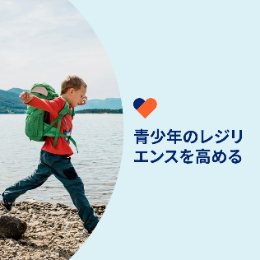 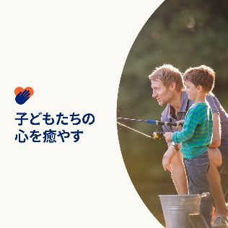 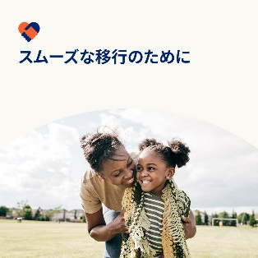 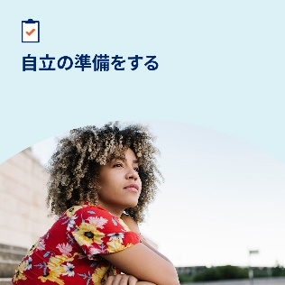

* 人生には困難がつきものです。今月のツールキットでは、青少年がレジリエンスを高め、大きな移行に対処し、人生のトラウマとなる出来事に対処できるようサポートする方法をご紹介します。[optumwellbeing.com/newthismonth/ja-JP](https://optumwellbeing.com/newthismonth/ja-JP) #employeehealth #wellbeing
* あなたのお子さんが人生のトラウマとなる出来事を体験あるいは目撃したとき、どうサポートしてあげればよいか悩むことでしょう。まずは以下のようなことから始めてみてください。[optumwellbeing.com/newthismonth/ja-JP](https://optumwellbeing.com/newthismonth/ja-JP) #employeehealth #wellbeing
* 今月のツールキットでは、子どもや青少年が新学期の始まりなどの大きな移行に伴うストレスを乗り越えられるようサポートする方法について、保護者向けのヒントを紹介します。[optumwellbeing.com/newthismonth/ja-JP](https://optumwellbeing.com/newthismonth/ja-JP) #employeehealth #wellbeing
* あなたの身近にいる青少年は、独り立ちの準備をしていますか？独り立ちの準備に役立つヒントシートをご覧ください。 [optumwellbeing.com/newthismonth/ja-JP](https://optumwellbeing.com/newthismonth/ja-JP) #employeehealth #wellbeing

**LinkedInへの投稿方法：**

* LinkedInアカウントを開く
* 上記から使用したいテキストをリンクを含めて選択し、コピーして貼り付ける。
* 使用したい画像を選択し、投稿に追加する（手順4の前に、画像をドライブに保存して「Add photo (写真を追加)」を選択しておく）
* 「Post (投稿)」をクリックする